春本番！いよいよ雑草の季節です。実は１０年。草刈りから解放される話題の草なし君って、ご存じですか？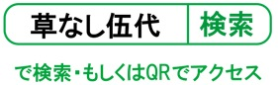
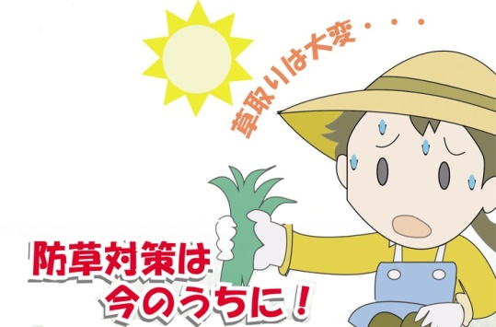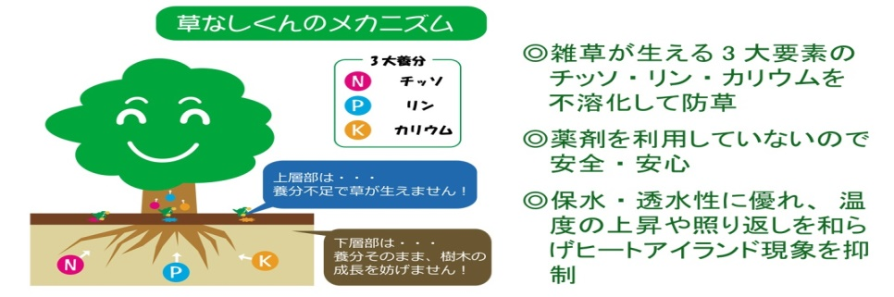
※草刈りの重労働から１０年解放されます、
※庭での熱中症がなく安心
※薬剤等一切不使用、海水から取ったマグネシウムなどの自然素材で安心！
※既存の植木などには全く影響がありません
※景観を損ねることなく施工できます
おかげさまで大好評！四月以降は予約で施工待ちですが今が施工のチャンスです。キャンペーンのご案内！
４月以降はおかげさまで１０月まで予約でいっぱいです、２月３月の期間にご予約いただきますと
３０％割引いたします。絶対にお得ですこの機会をお見逃しなく
お問合せ
ハイ クサ ナシ きし
フリーダイアル０１２０－８１－９３７４担当岸まで
お問合せFAX０３－５８３７－４７９６下記送↡
御名前
ご住所
お電話番号
五代産業代理店 第三企画 東京都足立区入谷７－１７－６

